RK3588双主控割草机器人系统架构设计

一、系统架构整体概述
本系统采用“双RK3588主控+多传感器融合+运动控制+通讯交互”的分层架构设计，核心目标是实现割草机器人的高精度定位导航、自主建图、安全避障及电机精准控制。其中双RK3588主控采用主从协同工作模式，主控制器负责全局决策、定位导航建图核心算法运行及各模块统筹调度；从控制器专注于电机实时控制、传感器数据预处理及本地安全策略执行，通过高速接口实现主从协同，提升系统响应速度与可靠性。
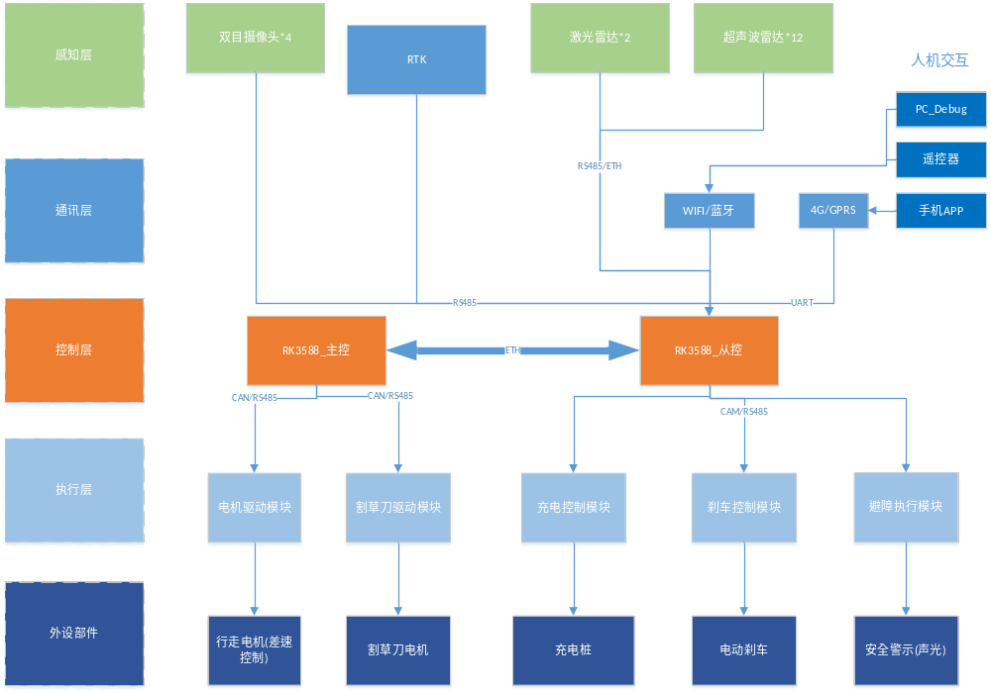

二、核心硬件层
核心硬件层是系统运行的基础载体，涵盖主控单元、感知传感器单元、定位通讯单元、运动控制单元及电源单元，各组件参数及功能如下：

2.1 主控单元
采用2颗RK3588处理器作为核心主控，RK3588具备4核Cortex-A76+4核Cortex-A55架构，集成ARM Mali-G610 GPU，支持多路高清视频输入输出及硬件级AI加速，可满足复杂算法运行与多传感器数据并行处理需求。其中：
- 主RK3588：负责全局路径规划、地图构建、传感器数据融合、人机交互指令处理及从控制器调度；
- 从RK3588：负责电机转速闭环控制、舵机转向控制、超声波雷达数据预处理、紧急制动信号响应及电源状态监测。

2.2 感知传感器单元
感知传感器单元用于获取机器人周边环境信息，为避障、路径规划提供数据支撑，包含以下组件：
- 2颗大疆Mid360激光雷达：具备360°全向扫描能力，测距范围0.1-30m，测距精度±2cm，用于获取周边障碍物三维位置信息，支持多雷达数据拼接，提升环境感知覆盖范围与精度；
- 4颗freeman双目摄像头：部署于机器人四周，具备立体视觉测距功能，测距范围0.5-10m，可精准识别低矮障碍物、草坪边界等激光雷达易漏检目标，补充环境细节信息；
- 4颗单目摄像头：辅助双目摄像头实现环境图像采集，用于草坪状态监测（如杂草分布、草坪高度）及视觉定位特征点提取，提升定位鲁棒性；
- 12颗超声波雷达：均匀分布于机器人机身四周，测距范围0.02-5m，响应速度快，用于近距离障碍物检测（如石墩、花坛边缘），作为激光雷达与摄像头的补充，构建多层安全防护。

2.3 定位通讯单元
核心组件为1颗RTK UC970模块，支持北斗+GPS双模定位，具备RTK差分定位功能，定位精度可达厘米级，可实时输出机器人经纬度、海拔、航向角等位置信息，为户外大范围草坪作业的精准定位导航提供核心支撑；同时集成4G/Wi-Fi通讯模块，实现机器人与云端平台、手机APP的远程数据交互，支持作业任务下发、状态监控及地图数据同步。

2.4 运动控制单元
包含行走电机、割草电机、舵机及驱动模块：行走电机采用直流无刷电机，具备高扭矩、低噪音特性，配合减速箱实现机器人平稳移动；割草电机采用高速无刷电机，支持转速调节，适配不同草坪高度作业需求；舵机负责机器人转向控制，实现灵活变向；驱动模块采用高精度电机驱动芯片，接收从RK3588的控制指令，实现电机转速、转向的精准闭环控制。

2.5 电源单元
采用高容量锂电池组供电，配备电源管理模块，实现充电保护、过流保护、过压保护及电量监测功能，为各硬件模块提供稳定的电压输出（如5V、12V、24V），保障系统持续可靠运行。

三、核心软件层
软件层基于Linux操作系统开发，采用模块化设计，分为主控制器软件模块与从控制器软件模块，通过进程间通信（IPC）实现主从协同，核心模块如下：

3.1 主控制器软件
- 定位导航建图模块：集成SLAM（同步定位与地图构建）算法，融合激光雷达、双目摄像头、RTK定位数据，实现机器人自主定位、环境地图构建（栅格地图/三维点云地图）及全局路径规划；支持地图保存与复用，提升二次作业效率；
- 传感器数据融合模块：接收激光雷达、摄像头、超声波雷达等多源传感器数据，通过卡尔曼滤波、加权融合等算法，剔除噪声数据，生成精准的环境感知结果，为决策规划提供可靠输入；
- 任务决策模块：解析用户下发的作业任务（如割草范围、割草模式、避障优先级），结合当前定位信息与环境地图，制定作业策略，向从控制器下发运动控制指令；
- 人机交互与通讯模块：负责与云端平台、手机APP的通讯，实现作业状态实时反馈、任务参数修改、地图数据同步等功能；集成本地显示屏交互功能，支持参数配置与故障报警显示。

3.2 从控制器软件
- 电机实时控制模块：接收主控制器的运动指令，通过PID算法实现行走电机转速、割草电机转速及舵机转向的精准控制，保障机器人按规划路径平稳移动，割草深度均匀；
- 传感器预处理模块：对超声波雷达数据进行滤波、阈值判断，提取近距离障碍物信息；对摄像头图像进行预处理（如畸变校正、图像增强），减轻主控制器数据处理压力；
- 安全防护模块：实时监测电机运行状态（如过流、过热）、传感器故障及周边障碍物距离，当检测到危险情况（如近距离碰撞、电机故障）时，立即触发紧急制动，保障机器人与周边环境安全；
- 主从协同通讯模块：通过高速以太网/PCIe接口与主控制器进行数据交互，实时上传传感器预处理数据、电机运行状态，接收主控制器的控制指令，确保主从协同的实时性与可靠性。

四、系统交互流程
1. 启动阶段：系统上电后，主从RK3588主控完成初始化，各传感器、驱动模块自检；RTK UC970模块完成定位初始化，获取初始位置信息；
2. 作业准备阶段：用户通过手机APP下发作业任务（如割草范围），主控制器接收任务后，启动SLAM算法，融合激光雷达、摄像头、RTK数据构建环境地图，规划全局作业路径；
3. 作业执行阶段：主控制器向从控制器下发运动控制指令，从控制器通过PID算法控制行走电机、割草电机运行，实现自主割草；同时各传感器实时采集环境数据，经预处理后上传至主控制器，主控制器根据环境变化动态调整作业路径，规避障碍物；
4. 安全监测阶段：从控制器实时监测电机状态与近距离障碍物，主控制器监测全局定位精度与作业进度，当出现故障或危险情况时，立即触发紧急制动，向用户发送报警信息；
5. 作业结束阶段：机器人完成作业任务后，自主返回充电点，主控制器保存作业地图与作业数据，向用户反馈作业完成情况。

、系统交互流程

序号 | 类别 | 组件名称 | 厂家 | 型号/描述 | 参数 | 数量 | 单价 | 小计
1 | 核心控制器 | 核心开发板 | 华北工控 | RK3588 | 8+32G | 2 | 1700 | 3400
2 | 雷达 | 激光雷达 | 大疆 | Mid-360 | 32线 | 2 | 4000 | 8000
3 | 视觉 | 双目 |  |  |  | 4 | 700 | 2800
4 | 视觉 | 单目 |  |  |  | 4 | 150 | 600
5 | 定位模块 | RTK | 和芯通信 | UC-970 |  | 1 | 1200 | 1200
6 | 雷达 | 超声波 |  |  |  | 12 | 50 | 600
7 | 结构件与线束 |  |  |  |  | 1 | 100 | 100
 |  |  |  |  |  |  |  | 0
 |  |  |  |  |  |  |  | 0

六、核心优势总结
1. 双主控协同：主从RK3588分工明确，主控制器专注全局决策与算法处理，从控制器专注实时控制，提升系统响应速度与稳定性，避免单一主控负载过高导致的卡顿；
2. 多传感器融合：激光雷达、双目摄像头、单目摄像头、超声波雷达与RTK定位互补，实现全场景、高精度环境感知与定位，适配复杂户外草坪作业环境；
3. 高可靠性安全防护：多层安全监测机制，从近距离避障到电机故障监测，全方位保障作业安全；
4. 精准作业与灵活交互：厘米级RTK定位结合SLAM建图，实现精准路径规划与割草作业；支持远程与本地交互，操作便捷，适配不同用户需求。

